LOGO ORIGINAL ET COULEUR DE L’IDENTITÉ VISUELLE
DE L’INSTITUT FRANCOPHONE INTERNATIONAL (IFI)

Logo de l’IFI
Couleur du logo :
- #fcd703 - Jaune
- #0166b3 - Bleu
- #ed1f24 - Rouge
- #82236c - Violet
- #149d52 - Vert

En vietnamien  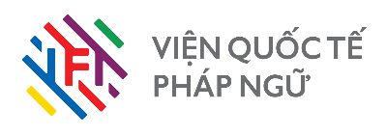 | En anglais  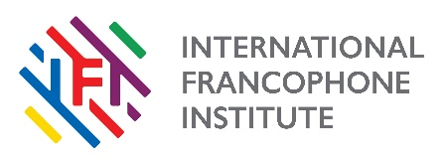 | En français  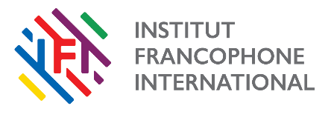
Couleur de l’indentité visuelle de l’IFI
Burgundy : #800020

